SISTEMA DO MINISTÉRIO DO TURISMO
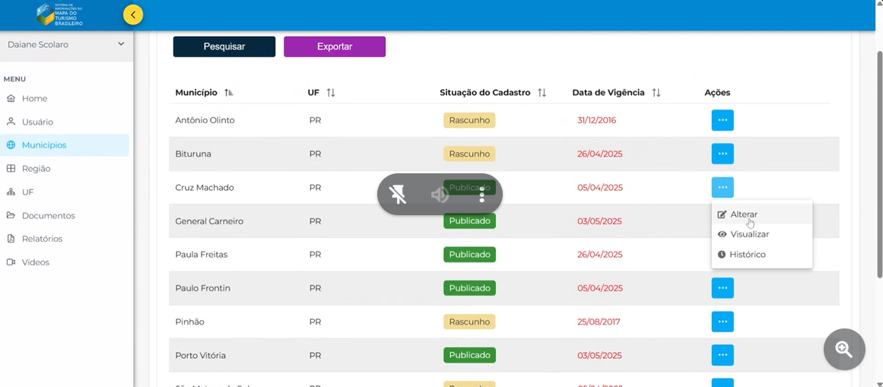
Alterar – exclui os dados anteriores
Visualizar – Consegue baixar os documentos dos anos anteriores – ver antes essa aba
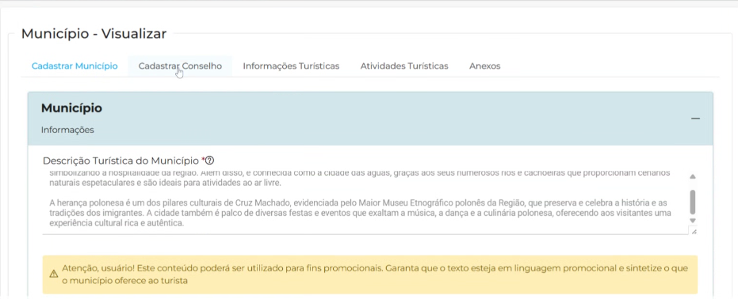

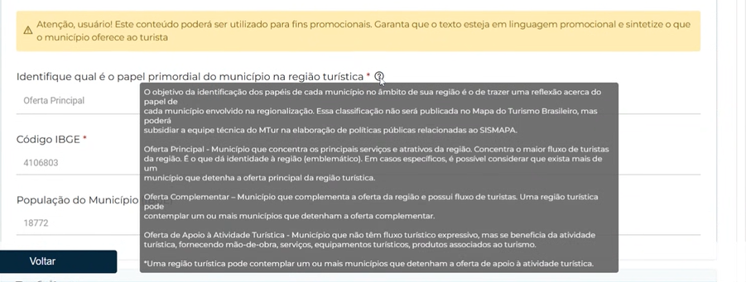
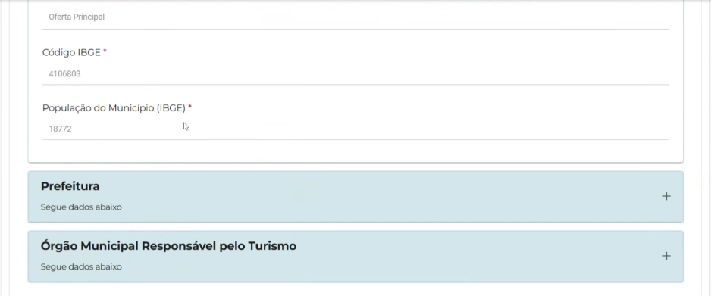

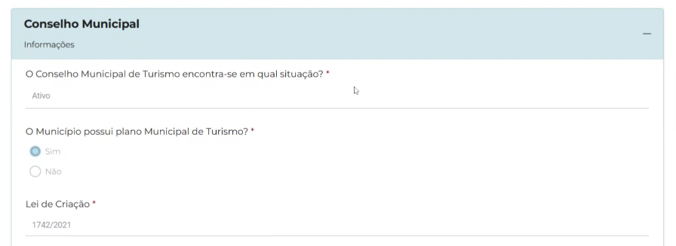
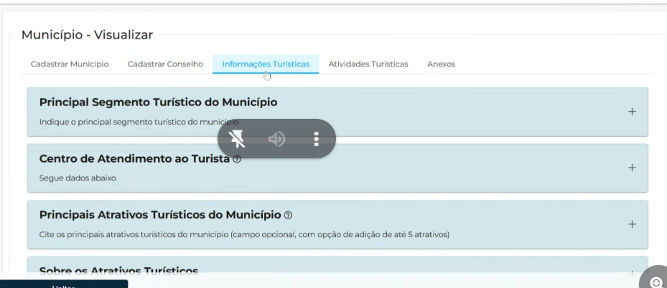

Para integrar uma Região Turística do Mapa do Turismo Brasileiro, cada município deverá atender aos seguintes critérios:

I - comprovar a existência de órgão ou entidade responsável pela Pasta de turismo, por meio da apresentação de legislação referente à estrutura administrativa da Prefeitura Municipal;
- Decreto de criação/mudança da pasta
- Decreto de nomeação do Secretário
- Atestado de comprovação do órgão

II - comprovar a existência de dotação orçamentária destinada ao turismo, por meio da apresentação da Lei Orçamentária Anual - LOA e do Quadro de Detalhamento de Despesa - QDD vigentes;
- LOA 2025 (ESTÁ NO DRIVE)
- Quadro de Detalhamento de Despesa - QDD vigentes

III - comprovar a existência de Conselho Municipal de Turismo ativo, mediante a apresentação da legislação que o institui, da ata de posse da atual diretoria e das atas das duas últimas reuniões realizadas; Apresentar Plano de Trabalho para os próximos 12 meses;
Documento orientador para criação do conselho:
http://www.regionalizacao.turismo.gov.br/images/conteudo/Cartilha%201_%2020pgs_Orientacoes%20Tecnicas%20Conselhos%20Municipais_final2.pdf
- Lei de criação (no drive)
- Ata de posse do conselho (ajustar no drive)
- Ata das últimas duas reuniões realizadas (2024 e 2025)
- Plano de trabalho (no drive)

IV - possuir prestador(es) de serviços turísticos de atividades obrigatórias registrados, na Base de Dados do Sistema de Cadastro dos Prestadores de Serviços Turísticos - CADASTUR, até 30 (trinta) dias antes da data de fechamento do Sistema de Informações do Programa de Regionalização do Turismo - SISPRT; e
https://cadastur.turismo.gov.br/hotsite/#!/public/capa/entrar
O CADASTRO É OBRIGATÓRIO?
Sim, conforme a Lei nº 11.771, de 17 de setembro de 2008, o cadastro é obrigatório para:
-Acampamento Turístico
-Agência de Turismo
-Guia de Turismo
-Meio de Hospedagem
-Organizadora de Eventos
-Parque Temático
-Transportadora Turística

Cadastro opcional
-Restaurante, Cafeteria, Bar e Similares
-Casa de Espetáculos & Equipamento de Animação Turística
-Centro de Convenções
-Empreendimento de Entretenimento e Lazer & Parque Aquático
-Locadora de Veículos para Turistas
-Empreendimento de Apoio ao Turismo Náutico e à Pesca Desportiva
-Prestador Especializado em Segmentos Turísticos
-Prestador de Infraestrutura de Apoio para Eventos
- Relatório de empresas cadastradas

V - apresentar Termo de Compromisso assinado pelo Prefeito Municipal e pelo dirigente responsável pela pasta de turismo, conforme modelo disponibilizado pelo Ministério do Turismo, aderindo de forma espontânea e formal ao Programa de Regionalização do Turismo e à Região Turística.
- Ajustar o modelo, pegar assinaturas e subir

